BAB II
TINJAUAN PUSTAKA

Penelitian Terdahulu
Berikut adalah beberapa penelitian yang sudah dilakukan sebelumnya dan menjadi sebuah kajian penelitian :
Penelitian yang pertama yaitu “Perancangan Aplikasi Human Resource Information System (HRIS) Berbasis Website pada PT. Super Tata Raya Steel” penelitian ini bertujuan untuk mengetahui cara menilai karyawan sekaligus merancang sistem informasi untuk menilai kinerja karyawan (Jonni & Husein, 2019). Kesimpulan pada penelitian tersebut adalah aplikasi yang sudah dirancang peneliti dapat mempercepat proses kepegawaian dan mengurangi penilaian kinerja menjadi lebih akurat.
Penelitian kedua berjudul “Perancangan Sistem Human Resource Information System pada Stasiun Meteorologi Sultan Mahmud Badarudin II BMKG Kota Palembang” dimana penelitian ini bertujuan untuk merancang sistem informasi penilaian kinerja karyawan yang akan meningkatkan pengerjaan HRD agar lebih cepat serta mempermudah dalam melakukan pendataan seperti absensi (Ahlunnadzar & Fenando, 2022). Kesimpulan dari penelitian tersebut adalah Sistem informasi ini dapat dirancang dengan metode prototype menggunakan tools (alat bantu) UML (unified modeling language) yang dirancang dengan use case diagram, activity diagram, sequence diagram dan class diagram.
Penelitian ketiga yaitu “Sistem Informasi Penilaian Kinerja Pegawai Berbasis Web Pada Operasi Perangkat Daerah Kantor Camat Rantau Utara Labuhanbatu” penelitian ini bertujuan untuk mempercepat atau mengoptimalkan kegiatan operasional dan menghemat waktu dan biaya, sekaligus memperoleh informasi untuk pengambilan keputusan secara cepat dan akurat, serta mengusulkan perubahan dari sistem yang digunakan saat ini yaitu Sistem Informasi Penilaian Kinerja Pegawai Pada Operasi Perangkat Daerah Kecamatan Rantau Utara (Ramadhan et al., 2019). Kesimpulan dari penelitian tersebut adalah aplikasi akan memudahkan proses pengolahan data pegawai pada Kantor Camat Rantau Utara yang akan datang karena dapat dilakukan dengan lebih cepat dan akurat dari masa sekarang.
Penelitian keempat yaitu “Perancangan Sistem Informasi Penilaian Kinerja Karyawan SPG Berstatus Kontrak pada PT. Softex Indonesia Menggunakan Metode Simple Additive Weighting (SAW)”. Penelitian memiliki tujuan untuk membuat sebuah sistem penilaian kinerja yang terkomputerisasi dan menggunakan metode penilaian yang sudah teruji untuk keakuratannya sehingga hasilnya karyawan yang terpilih sebagai karyawan tetap benar-benar sesuai dengan spesifikasi dan kriteria yang dibutuhkan oleh perusahaan (Azizah et al., 2017). Kesimpulan dari penelitian tersebut adalah diharapkan aplikasi sistem pendukung keputusan penilaian kinerja SPG yang dibuat menjadikan sistem penilaian kinerja SPG bisa lebih efektif dan akurat
Secara garis besar berdasarkan dari penelitian sejenis yang telah dijabarkan sebelumnya, perbedaan pada sistem yang akan peneliti buat adalah penggunaan Framework serta berfokus pada kebutuhan fitur Performance Development Review serta laporan yang dibutuhkan oleh Human Resource Development sebagai wadah untuk mengumpulkan informasi terkait hasil performance review sehingga kegiatan penilaian dan pengembangan karyawan halo kembali berjalan lancar tanpa hambatan. Serta, tempat Studi kasus peneliti serta penggunaan Framework agar nantinya dimudahkan dalam pengembangan dan penambahan fitur di masa depan.

Teori Terkait

Profil Perusahaan
PT. Venturo Pro Indonesia merupakan sebuah perusahaan di bidang konsultan IT yang memiliki pengalaman yang luas dalam pembuatan dan pengembangan perangkat lunak untuk perusahaan dan pemerintahan di Indonesia sejak tahun 2013. Perusahaan ini fokus pada penyediaan layanan perangkat lunak untuk bekerja secara remote. Pendiri perusahaan ini adalah Yulianto Frandi, dan berlokasi di Perumahan Griya Shanta Permata, N-524, Mojolangu, Kec. Lowokwaru, Kota Malang, Jawa Timur. Venturo memiliki beberapa misi utama, antara lain:
1. Selalu berinovasi dan beradaptasi sesuai dengan tuntutan pelanggan dan perkembangan teknologi
2. Memberikan layanan / produk terbaik kepada pelanggan melalui sistem bisnis yang efektif dan efisien
3. Mengutamakan pengembangan karyawan sebagai aset utama perusahaan
Gambar 2.1 Logo Perusahaan PT. Venturo Pro Indonesia
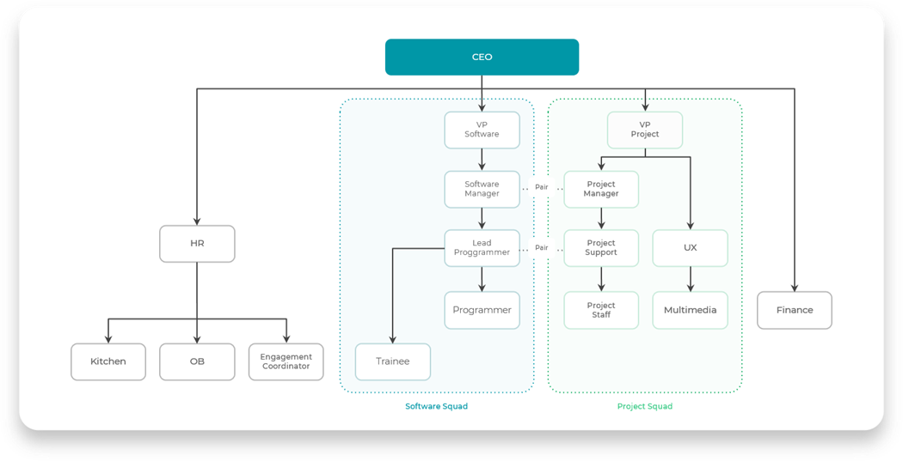
Gambar 2.2 Struktur Organisasi PT. Venturo Pro Indonesia

Manajemen Kinerja
Manajemen kinerja adalah serangkaian kegiatan yang bertujuan untuk memastikan bahwa karyawan memenuhi persyaratan kinerja yang dibutuhkan oleh organisasi (Mathis & Jackson, 2010). Manajemen kinerja memainkan peran penting dalam mencapai visi dan misi perusahaan. Manajemen kinerja dimulai dengan menetapkan tujuan strategis organisasi untuk tetap kompetitif namun menguntungkan. Manajer kemudian mengarahkan karyawan agar bekerja menuju visi perusahaan. Hasil kerja semua karyawan harus sejalan dengan rencana perusahaan menuju gol bersama. Manajemen kinerja juga mendukung pengembangan keahlian individu secara terpadu.

Penilaian Kinerja
Penilaian kinerja adalah proses mengevaluasi seberapa baik karyawan melakukan pekerjaan mereka jika dibandingkan dengan standar yang ada, kemudian mengkomunikasikan informasi tersebut pada karyawan. Dengan kata lain, Penilaian kinerja karyawan merupakan rangkaian kegiatan evaluasi yang dilakukan secara teratur untuk menilai kinerja seorang karyawan, dengan membandingkan kinerja tersebut dengan standar yang telah ditetapkan sebelumnya oleh manajemen perusahaan, dilanjutkan dengan memberikan umpan balik kepada karyawan guna mendukung pengembangan mereka. Terdapat beberapa metode yang dapat diterapkan oleh perusahaan dalam melakukan penilaian kinerja pada karyawannya. Salah satunya adalah Behaviorally Anchored Rating Scale.

Behaviorally Anchored Rating Scale
Behaviorally Anchored Rating Scale (BARS) dirancang untuk menilai apa yang telah dikerjakan individu dan bukan atribut atau karakteristik pribadi (Mathis & Jackson, 2010). Metode penilaian BARS menggabungkan pendekatan perilaku kerja dengan atribut pribadi dengan menggunakan skala perilaku vertikal yang terdiri dari 5 hingga 10 skala untuk setiap indikator kinerja, lalu untuk setiap dimensi disusun 5 hingga 10 anchor yang merupakan perilaku yang mencerminkan kinerja dalam dimensi tersebut, diurutkan dari yang tertinggi hingga yang terendah, anchor tersebut bisa berupa peristiwa penting yang diperoleh melalui analisis jabatan (Evita et al., 2017).

Sistem Informasi
Kumpulan dari teknologi informasi yang mampu menjalankan tugas-tugas tertentu dan saling berinteraksi dengan beberapa aktor di sebuah organisasi disebut dengan sistem informasi (Boell & Cecez-Kecmanovic, 2015).
Sistem informasi terdiri dari sistem dan informasi, sistem berarti kumpulan dari elemen yang terkait satu sama lain dan membentuk satu kesatuan yang utuh. Sistem mampu menerima masukan dan menghasilkan berupa keluaran dalam proses yang terorganisir untuk mencapai tujuan tertentu (O’Brien & Marakas, 2010). Gambar 2.3 menerangkan tentang komponen-komponen yang berada dalam sebuah sistem informasi yang terdiri dari orang, perangkat lunak, data, dan sumber daya jaringan yang melakukan input, pengolahan, keluaran, penyimpanan, dan mampu mengontrol aktivitas untuk mengubah data menjadi informasi.
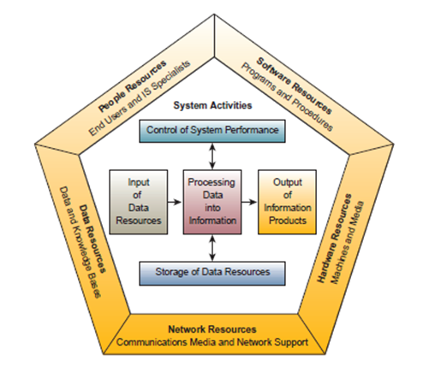
Gambar 2.3 Komponen Sistem Informasi
Sumber: O’Brien & Maraks (2010)

UML
Unified Modelling Language (UML) adalah bahasa yang digunakan secara luas untuk merancang perangkat lunak. UML mirip dengan peran seorang arsitek dalam merancang bangunan pada industri konstruksi. Para perancang perangkat lunak menggunakan diagram UML untuk membantu dalam proses pengembangan perangkat lunak agar lebih efisien. Dengan memahami penggunaan UML, seseorang dapat dengan mudah memahami spesifikasi dari suatu sistem. (Pressman, 2010). Terdapat banyak fitur pilihan diagram, salah satunya adalah Diagram Use Case. Diagram ini dengan jelas mengilustrasikan interaksi antara aktor (pengguna atau entitas eksternal lainnya) dengan sistem. Setiap Use Case menjelaskan perilaku atau fungsionalitas sistem yang memenuhi kebutuhan aktor dalam mencapai tujuan mereka.

Diagram Use Case
Diagram use case mendukung pengembangan perangkat lunak dengan fokus pada fitur dan fungsionalitas dari perspektif pengguna. Use case diagram menggambarkan interaksi antara pengguna dan sistem dengan menjelaskan langkah-langkah yang harus dilakukan untuk mencapai tujuan atau menyelesaikan tugas tertentu (Pressman, 2010).

Framework
Framework merupakan perangkat lunak yang dibuat dengan tujuan memudahkan pekerjaan dari seorang programmer dalam membuat suatu aplikasi web yang didalamnya memiliki berbagai fungsi yaitu plugin dan konsep agar system yang dibentuk tersusun secara rapi dan terstruktur dengan baik. Salah satu diantaranya ialah laravel.

Laravel
Laravel adalah salah satu framework yang dapat digunakan secara gratis. Framework ini ditujukan untuk pengguna yang ingin membuat aplikasi berbasis web serta merupakan projek open-source yang menggunakan arsitektur MVC (Model,View dan Controller) sehingga memudahkan dalam membuat suatu website yang dinamis dengan menggunakan bahasa pemrograman PHP.
Beberapa fitur dalam laravel diantaranya adalah:
• Manajemen autentikasi
• Template engine yang inovatif
• Object-relational-mapping
• Menggunakan Model-View-Controller (MVC)
• Artisan

MVC (Model,View dan Controller)
MVC ( Model, View dan Controller) merupakan suatu konsep yang sering dipakai dalam membangun suatu aplikasi website yang dinamis. MVC dibagi menjadi 3 bagian yaitu Model,View dan Controller. Yang tiap bagian tersebut memiliki peran masing-masing.

      - Model
Merupakan bagian yang mengatur hubungan antara database dan aplikasi website dalam melakukan proses manipulasi data yaitu CRUD (Create, Read, Update dan Delete), model dapat berinteraksi dengan bagian controller tetapi tidak bisa langsung berinteraksi dengan.
      - View
Merupakan bagian yang mengatur tampilan dari aplikasi dan juga interaksi-interaksi yang dilakukan oleh user terhadap sistem yang nantinya akan berinteraksi dengan controller namun tidak dapat berinteraksi langsung dengan model.
- Controller
Merupakan bagian yang menjadi penghubung antara 2 bagian sebelumnya yaitu Model dan view. Controller akan menerima request dari view yang nantinya akan dikirimkan kepada model. Lalu model akan mengirimkan data yang di request oleh view melalui controller

Artisan
Artisan merupakan command-line utility pada Laravel seperti yang dimiliki framework web development lain. Pada pengembangan web dengan menggunakan Laravel, penggunaan Artisan sangat membantu dalam pengerjaan berbagai hal yang apabila dikerjakan secara manual akan menghabiskan banyak waktu serta memperbesarkan kemungkinan terjadinya kesalahan dalam pengerjaannya.

Database
Basis data atau database adalah kumpulan informasi yang tersimpan secara terstruktur di dalam komputer, yang dapat diakses dan diperiksa menggunakan program komputer untuk mendapatkan informasi yang diperlukan (Abdulloh, 2018). Database mampu mengelola jumlah data yang besar dan memungkinkan pencarian yang cepat dan efisien melalui penggunaan query.

MySQL
MySQL adalah Relation Database Management Sistem (RDBMS) yang didistribusikan secara gratis dibawah lisensi GPL (General Public License). MySQL dikembangkan sekitar tahun 1994 oleh sebuah perusahaan pengembang software dan konsultan database bernama MySQL AB yang bertempat di Swedia. MySQL adalah RDBMS yang cepat, mudah digunakan, dan banyak digunakan di berbagai situs web, dengan fokus utama pengembangannya pada kecepatan (Valade, 2007). Kelebihan lain dari MySQL antara lain adalah:
- Skalabilitas
MySQL mampu mengelola data hingga 50 juta baris atau lebih dengan batas ukuran table hingga 8 juta terabyte (TB)..
- Aman
MySQL memiliki sistem otorisasi yang fleksibel, memungkinkan pengaturan hak akses basis data untuk pengguna atau grup pengguna tertentu. Selain itu, password dienkripsi.

- Dukungan teknikal mudah ditemukan
Ada banyak sumber daya dan komunitas online yang membantu dalam mengatasi masalah dan menyediakan solusi untuk pengguna MySQL, selain itu MySQL AB juga menyediakan layanan dukungan teknis berbayar.
- Didukung banyak Sistem Operasi
MySQL dapat berjalan pada berbagai sistem operasi seperti Windows, Linux, Mac OS, sebagian besar UNIX, dan FreeBSD.

